Новый роутер позволяет сделать сетевыми обычные IDE- и USB-накопители 30.10.2005 2:10 Петр Черкашин

Идея использования сетевых винчестеров в последнее время набирает популярность, однако все подобные технические решения до сих пор стоят довольно дорого и – что самое неприятное – не позволяют использовать уже имеющиеся обычные, «несетевые» жесткие диски. Решение этой проблемы было найдено инженерами небезызвестной компании D-Link, выпустившей новый беспроводной Wi-Fi (802.11g) роутер с длинным (и, кстати, частично объясняющим сущность устройства) названием MediaLounge DSM-C600 Wireless G Network Storage Enclosure.

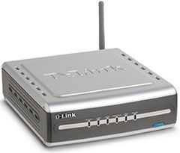

Новинка во многом похожа на существующие Wi-Fi точки доступа и, будучи подсоединенной к традиционному Ethernet-роутеру, может работать подобно им. Однако внутри – и в этом заключается главная особенность DSM-C600 – имеется место и соответствующие разъёмы для подключения любого 3,5-дюймового ATA/IDE-накопителя! Достаточно всего лишь подсоединить обыкновенный винчестер к такому роутеру, как он тут же становится сетевым. Но и это еще не все: в отличие от многих своих «собратьев» новинка от D-Link дополнительно оснащена еще и двумя портами USB 2.0, что позволяет подключить еще два накопителя с этим интерфейсом. Будут ли это USB-винчестеры или флэш-накопители, не имеется значения. Таким образом, ёмкость сетевой подсистемы хранения данных можно при необходимости значительно увеличивать. Правда, при этом пока непонятно, можно ли будет использовать эти два USB-порта для подключения USB-хабов (в этом случае свободных портов USB становится еще больше, и к сети потенциально можно было бы подключить просто уйму дополнительных накопителей). Впрочем, даже если такая возможность и не предусмотрена (что, скорее всего, так и есть), все равно новый роутер DSM-C600 достоин самого пристального внимания. Особенно учитывая относительно невысокую розничную цену этого замечательного устройства – 170 долларов США. Заметим, однако, что согласно другим источникам информации стоимость этой новинки будет составлять не менее $300. Будем надеяться, что первая версия окажется более правдоподобной.

D-Link представляет беспроводное хранилище мультимедийного контента 09.01.2006 0:08 Петр Черкашин

Компания D-Link представила на выставке CES своё новое беспроводное (WiFi-совместимое) изделие под названием Wireless HD Media Server (DSM-5210R). Новинка позволяет с лёгкостью распространять медиаконтент между абонентами беспроводной сети.

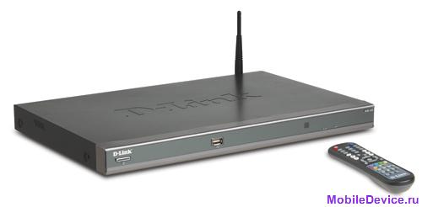

Ёмкость встроенного жёсткого диска составляет 100 Гб, что позволяет хранить значительные объёмы цифровой музыки, фотоснимков и видео. В особых случаях «коллекцию» можно будет дополнять с помощью встроенного кард-ридера карт флэш-памяти (поддерживающего 5 разных форматов). Первоначальная установка и конфигурирование устройства в сети не сопряжена с какими-либо затруднениями. Габариты этого беспроводного медиаплеера (который можно даже назвать медиасервером) вполне приемлемые (так, к примеру, толщина устройства менее 4 см, ширина – около 43 см), а стильный корпус выполнен из черного алюминия. Число поддерживаемых файловых форматов велико, равно как и количество портов расширения – в наличии и HDMI, и USB, и S-Video, а также коаксиальный и оптический звуковые разъёмы. В комплект поставки входит и пульт дистанционного управления. Правда, о предположительной цене новинки информации пока не поступило.

D-Link представляет новые Wi-Fi-совместимые «раскладушки» 18.07.2006 13:42 Петр Черкашин

Компания D-Link не является известным производителем мобильных телефонов, зато её продукция для беспроводных компьютерных сетей пользуется заслуженной популярностью. А вот последние две новинки от D-Link сочетают в себе как черты сотовых телефонов, так и беспроводного сетевого оборудования – это две Wi-Fi-совместимые «раскладушки» DPG-540 и DPH-541, которые могут работать с VoIP-сервисами, причем, что радует, не со Skype (Skype-совместимых телефонов сейчас на рынке и так немало).

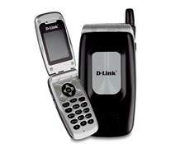

Единственное различие между двумя новыми изделиями D-Link заключается в избранной производителем цветовой гамме – 540-я модель окрашена в черный цвет, а DPH-541 – в серебристый. Обе они совместимы с протоколом SIP (PsipTN). Сами по себе, правда, эти «трубки» связи не обеспечат – для этого нужна предварительная подписка на услуги того или иного провайдера VoIP-сервисов. Само собой, что и без Wi-Fi хот-спотов обойтись не удастся. Что касается стоимости этих «раскладушек», но она составляет примерно 250 долларов за один экземпляр.

Новый USB-адаптер от D-Link позволяет использовать обычные телефоны для работы с сервисами Skype 12.01.2006 0:05 Петр Черкашин

Компании D-Link и Skype продемонстрировали новый телефонный адаптер с интерфейсом USB, который позволяет использовать обычные старые телефонные аппараты для работы с сервисами Skype. Конечно, за 69 долларов, которые просят за это изделие, можно попробовать купить для работы с VoIP-сервисами что-нибудь более интересное (а может быть, беспроводное и даже WiFi-совместимое), но ведь и новое созданное совместными усилиями D-Link и Skype изделие имеет свои преимущества.

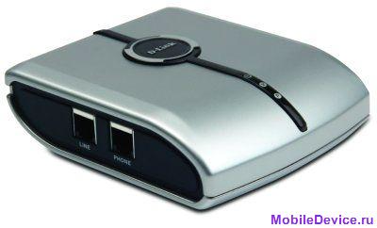

Во-первых, оно позволяет наряду с использованием Интернет-телефонии звонить и принимать входящие вызовы в обычной городской телефонной сети. Во-вторых, новинка умеет переадресовывать Skype-звонки на любой другой номер, что иногда бывает полезным. В целом же, конечно, устройство представляет собой компромиссное решение для тех, кто хочет почувствовать преимущества VoIP-сервисов и при этом не разбираться в тонкостях настройки нового оборудования, предпочитая продолжать пользоваться своим старым домашним телефонным аппаратом.

Технология StreamEngine будет использоваться в новых беспроводных решениях D-Link 05.12.2005 0:03 Петр Черкашин

Оказывается, что два новых роутера известной компании D-Link – Wireless 108G MIMO Router и Wireless QoS Office Router будут дополнительно поддерживать технологию StreamEngine, разработанную компанией Ubicom. Как сообщают представители D-Link, этот шаг направлен на повышение комфортности и удобства работы как обычных пользователей, так и корпоративных клиентов.

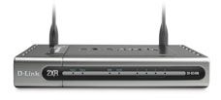

Что же касается собственно самой технологии StreamEngine компании Ubicom, то она уже доказала свою эффективность: с её помощью можно определять приоритеты для различных видов трафика. Например, таким чувствительным к качеству и ширине канала связи приложениям, как сервисы Интернет-телефонии, играм и видеоприложениям будет отдаваться предпочтение при распределении ресурсов канала связи, так что такой трафик будет пропускаться в первую очередь. Оснащение сетевых двух беспроводных сетевых новинок D-Link такими возможностями будет способствовать росту их популярности среди домашних пользователей и небольших компаний.

Ну и по традиции следует сказать несколько слов о стоимости таких «интеллектуальных» роутеров. Цена модели Wireless QoS Office Router (DI-724U) составляет примерно $130, тогда как Wireless 108G MIMO Router (DI-634M) был оценен всего в 100 американских долларов. Обе эти новинки уже появились в розничной продаже на Западе, так что и в России они, по идее, должны появиться уже скоро.

D-Link выпускает видеокамеру с Wi-Fi 02.10.2005 8:17 Петр Черкашин

Вам кажется, что подчиненные сотрудники в рабочее время занимаются совсем не тем, чем положено? Или Вы хотите знать, чем занимаются дома дети в Ваше отсутствие и все ли с ними в порядке? Именно для таких ситуаций компания D-Link и разработала свою новую беспроводную камеру наблюдения, тем самым расширив уже существующую гамму подобных устройств этой компании. Официальная презентация новой 3G камеры, с помощью которой владельцы мобильных 3G телефонов смогут смотреть онлайн-видео, состоится уже в ближайшие дни.

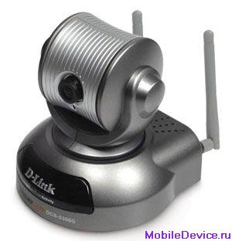

Принцип работы новинки достаточно прост: пользователь может подключить её через беспроводной канал связи WiFi или обычный проводной Ethernet к домашней или офисной сети с доступом к сети Интернет, после чего владелец мобильного терминала 3G сможет просматривать формируемое камерой изображение, используя ресурсы своей сотовой сети связи третьего поколения. Единственное условие здесь – наличие в телефоне плеера видеофайлов формата 3GPP. Ожидается, что новая камера может оказаться полезной как предпринимателям, так и обычным домашним пользователям. Рекламируя новинку, генеральный директор компании D-Link Стивен Джо (Steven Joe) говорит: «Дистанционное наблюдение за домом или офисом в режиме реального времени с сотового телефона подразумевает наличие весьма интересных возможностей. Поэтому мы очень рады, что сможем предоставить нашим клиентам продукты с поддержкой этой технологии. Впрочем, мы в то же время не намерены останавливаться на достигнутом, поэтому новинки на базе возможностей сетей 3G наша компания будет стараться выпускать и в будущем».

Что касается технических характеристик новой камеры от D-Link, то они таковы: разрешение матрицы 640х480, наличие беспроводного интерфейса WiFi 802.11b/g и обычного 10/100 Ethernet для подключения к сети. D-Link Wireless Internet Camera базируется на программном обеспечении для ОС Windows, предназначенном специально для ведения видеонаблюдения. Это ПО поддерживает такие функции, как инициирование записи согласно расписанию или при обнаружении в «картинке» движущихся объектов; видеомониторинг может вестись одновременно с нескольких подобных камер (их должно быть не более 16, что, в общем-то, не так уж и мало).

Kyocera и D-Link представляют новые WiFi роутеры с поддержкой EV-DO 22.11.2005 0:02 Петр Черкашин

Компании Kyocera и D-Link совместными усилиями разработали новые беспроводные мобильные роутеры, которые позволяют организовать точку доступа на базе карты EV-DO (формата PC Card). Изделие D-Link получило название DI-725, а Kyocera – KR1. Впрочем, оба они подозрительно похожи друг на друга, что не удивительно, учитывая тот факт, что на самом деле это фактически одно и то же устройство. Основное же различие между этими двумя изделиями заключается в том, что DI-725 сможет без проблем купить в магазине любой желающий, тогда как реализацией KR1 будут заниматься сами операторы мобильной связи.

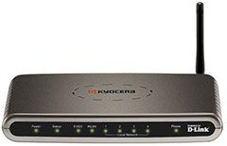

Проведенные западными обозревателями тесты KR1 показали, что новинка позволяет быстро и с комфортом развернуть сегмент беспроводной сети. Настройка её, как сообщается, не вызвала никаких особых затруднений, а единственным недостатком было названо отсутствие каких-либо индикаторов (аппаратных на корпусе устройства или программных на экране компьютера при использовании прилагаемого ПО), показывающих силу сигнала. Впрочем, было сделано еще одно замечание: несмотря на то, что EV-DO отлично подходит для веб-серфинга, использовать такой канал связи для прикладных приложений реального времени (например, для Интернет-телефонии) не рекомендуется из-за возможных проблем с производительностью. Однако же это ограничение в любом случае накладывается самой спецификацией EV-DO, а никак не качеством работы новых роутеров, к которым претензий не возникло.

D-Link DWA-643: 802.11n-совместимый адаптер формата ExpressCard 06.04.2007 17:00 Петр Черкашин

Хорошо известная своим сетевым оборудованием компания D-Link порадовала общественность анонсом нового продукта – карточки DWA-643, известной также под именем Xtreme N Notebook ExpressCard. Как видно из названия, выполнен этот совместимый с черновой спецификацией Wi-Fi Draft 802.11n адаптер в форм-факторе карточки для слотов ExpressCard. Как сообщается, в розничной продаже на Западе это изделие появится уже в ближайшие дни, однако о цене его, к сожалению, пока информации нет.

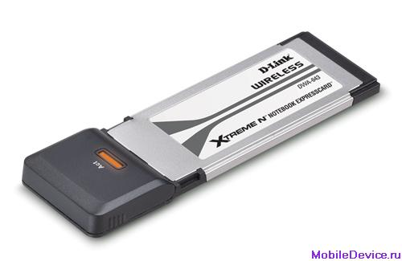

«Беспроводной адаптер стандарта Draft 802.11n позволяет увеличить скорость обмена данными в 14 раз, а зону охвата – в 6 раз по сравнению с 802.11g-адаптерами; при этом новинка сохраняет обратную совместимость со спецификациями 802.11g и 802.11b», - говорится в официальном пресс-релизе компании. Кстати, с защитой и шифрованием данных и у этого адаптера вроде бы тоже полный порядок: поддерживаются WEP, WPA и WPA2. Что касается совместимости с операционными системами, то пока речь идет только о Windows XP и Windows 2000.

Новые адаптеры и хабы Wireless USB от D-Link 28.07.2007 9:00 Петр Черкашин

Компания D-Link анонсировала выпуск на рынок нового беспроводного USB-хаба. Речь идет о совместимой с Wireless USB новинке под названием DUB-9240. Комплект состоит из адаптера DUB-1210, который подключается к обычному USB-порту компьютера, и собственно модуля-хаба DUB-2240, оснащенного четырьмя USB-портами для подключения периферийных USB-устройств. Хаб может располагаться в любом месте на расстоянии не больше 10 м от адаптера DUB-1210.

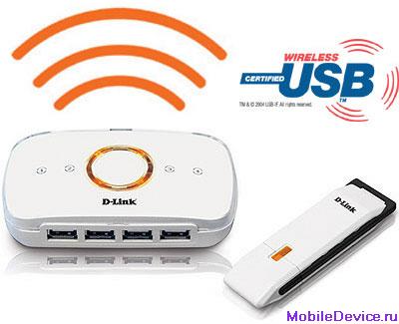

Максимальная теоретическая скорость передачи данных составляет 480 Мбит/сек, работает хаб в диапазоне 3,4-4,5 ГГц. Приятной особенностью новинки является то, что к адаптеру DUB-1210 можно одновременно подключать до трех приёмников DUB-2240. Иными словами, к одному USB-порту вашего компьютера можно будет подключать до 12 периферийных USB-устройств. В продаже новинки появятся в IV квартале этого года. Адаптер DUB-1210 будет стоить $120, а хаб DUB-2240 – $220.

D-Link активно развивает бизнес, не ограничиваясь внутренним рынком 12.12.2007 12:00 Станислав Жабинский

Как ожидают финансовые аналитики D-Link, доходы от международного бизнеса компании в Японии, Южной Корее, Австралии, Индии, России, Латинской Америке, Африке, странах Ближнего Востока и Юго-Восточной Азии вырастут на 30-40% в 2008 году по сравнению с $400 миллионами полученными в этом году. В связи с активным развитием сетевой инфраструктуры ADSL, 3G, WLAN, WiMAX, VoIP и IPTV, в вышеупомянутых странах, руководство компании прогнозирует усиление спроса на телекоммуникационные услуги.



Кроме того соотношение доходов, полученных от международного отделения D-Link к суммарной прибыли компании, составит 50% в 2008 году против 48% в 2007. Так, в японском сегменте рынка в 2008 году прибыль достигнет отметки в $8,95 миллионов (1 миллиард иен), что значительно отличается от $2,2 миллионов полученных в 2007 году. Представители D-Link установили деловые отношения с десятью телекоммуникационными провайдерами в России. Согласно подсчетам, прибыль от российского рынка в 2007 году увеличилась на 50%.

Корпорация D-Link имеет три дополнительных маркетинговых подразделения занимающихся бизнесом в США, Европе и Китае соответственно.

D-Link представила портативный Wi-Fi роутер 20.08.2005 0:02 Петр Черкашин

Откровенно говоря, сейчас уже сложно сказать, много ли людей начинают или продолжают использовать портативные Wi-Fi роутеры, ведь кажется, что любое порядочное и уважающее себя и своих клиентов заведение (отель, например) имеет свою беспроводную Wi-Fi сеть и точки доступа. По крайней мере, в большинстве подобных заведений вы всегда сможете получить доступ в Интернет посредством беспроводных протоколов связи за отдельную плату. Несмотря на это, компании-производители этого класса устройств всё продолжают их выпускать – значит, объём продаж на этом рынке и не думает падать.

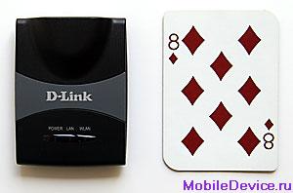

Так, например, компания D-Link недавно выпустила новый миниатюрный роутер DWL-G730AP, оснащённый интерфейсом USB и имеющий размеры колоды карт. Устройство имеет множество полезных функций, включая лёгкость установки, хорошую степень криптографической защиты, а также несколько режимов работы для использования в качестве обычного пользовательского адаптера Wi-Fi (если у Вас до сих пор его нет). Розничная цена изделия составляет $60, что не кажется чрезмерной платой за подобную многофункциональность. Интересно, как долго еще разработчики будут выпускать новые модели портативных роутеров, ведь такими темпами рынок уже очень скоро будет просто напросто перенасыщен этими устройствами…

Новый WiFi-роутер D-Link притворяется детектором дыма 07.02.2007 13:00 Петр Черкашин

Со временем технические характеристики многих классов устройств от разных производителей становятся практически одинаковыми, и заинтересовать потенциальных покупателей становится все труднее. В этом случае некоторые производители начинают идти на всевозможные ухищрения от значительного снижения цен до изменения дизайна и оснащения своих новинок нестандартными возможностями. На этот раз речь пойдет о новом WiFi-роутере компании D-Link, демонстрирующем как раз-таки второй подход. Внешне новинка гораздо больше похожа не на стандартную точку доступа – серую коробочку с антенной, а на офисный датчик дыма из числа тех, которые часто можно увидеть на потолках. Честно говоря, смотрится новая точка доступа Air Premier DWL-3260AP симпатичнее, чем обычные роутеры.

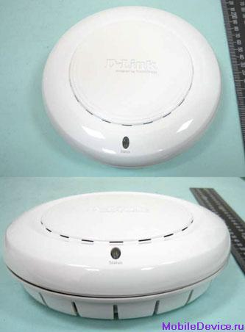

Вместе с тем с точки зрения функциональности новинки не особенно примечательна: она умеет делать все то, что должен уметь стандартный WiFi-роутер с поддержкой 802.11b/g, но, похоже, не более того. Федеральная комиссия связи США (FCC) уже одобрила выход в свет этой новинки, так что совсем скоро она должна появиться в продаже. О цене "противопожарного" роутера D-Link DWL-3260AP правда, пока ничего не сообщается.

D-Link представляет «экстремальные» WiFi-адаптеры для ноутбуков 30.12.2006 14:00 Петр Черкашин

Стандарт 802.11n до сих пор не утвержден официально, но это совсем не мешает многочисленным производителям выпускать все новые и новые устройства на его основе, а точнее, на базе его черновой спецификации. На этот раз здесь отличилась компания D-Link, представившая на суд общественности новый WiFi-адаптер - карточку формата ExpressCard под названием DWA-643 Xtreme N.

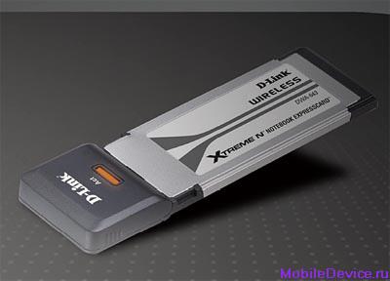
В конкурсах красоты этот аксессуар вряд ли сможет победить (да это и не нужно), но зато с функциональностью у новинки все хорошо. Адаптер способен работать с точками доступа стандартов 802.11b, 802.11g и черновым 802.11n в сетях Infrastructure Mode, а также в одноранговом сетевом режиме Ad-Hoc, соединяясь напрямую с себе подобными. Что касается поддержки протоколов шифрования, то поддерживаются алгоритмы шифрования WEP, WPA и WPA2. К сожалению, информации о стоимости новинки, равно как и о дате начала розничных продаж, пока не поступало. Впрочем, исходя из того, что FCC уже одобрила её выход в свет, можно сделать вывод, что ждать осталось не так уж и долго.

Компания D-Link выпустила новый коммутатор Gigabit Ethernet DGS-3324SR 06.02.2004
Компания D-Link выпустила новый коммутатор Gigabit Ethernet DGS-3324SR с пропускной способностью внутренней магистрали 88 Гбит/с, предназначенный для использования в качестве центрального устройства сетей крупных рабочих групп. Коммутатор имеет встроенную систему стекирования с производительностью 10 Гбит/с, предоставляющую в будущем возможность масштабировать сеть на основе этой платформы.

Коммутатор DGS-3324SR предназначен для объединения серверных массивов или работы в качестве центрального устройства сетей крупных рабочих групп предприятий.

D-Link DGS-3324SR – это управляемый коммутатор 3-го уровня. Он имеет 24 порта 10/100/1000 Мбит/с, 4 комбо-порта с разъемами SFP и 2 порта для стекирования производительностью 10 Гбит/с. С помощью встроенного порта для стекирования 10 Гбит/с, можно объединить в стек до 12 коммутаторов DGS-3324SR, получив при этом до 288 портов Gigabit Ethernet.

Коммутатор DGS-3324SR поддерживает протоколы маршрутизации IP трафика и протокол многоадресной маршрутизации IGMP PIM. Расширенные функции качества обслуживания (QoS) позволяют использоваться различные способы классификации и дифференцированно обслуживать трафик различного типа. На канальном уровне поддерживается до 8 очередей приоритетов на каждый порт. Для обеспечения доступности и надежности работы сети, DGS-3324SR позволяет устанавливать резервный источник питания, и использовать всевозможные функции обеспечения отказоустойчивости. Они включают поддержку протоколов STP (IEEE 802.1d) и RSTP (802.1w) и агрегирование каналов в соответствии со стандартом 802.3ad.

DGS-3324SR поддерживает широкий набор функций управления и безопасности, включая управление полосой пропускания и широковещательным трафиком, IEEE 802.1x, IEEE 802.1q VLAN и создание расширенных списков доступа. Коммутатор DGS-3224SR с 24 портами 10/100/1000 Мбит/с и 80 Гбит/с внутренней магистралью способствует повышению производительности, функциональности и надежности сетей Gigabit Ethernet.

Функциональные средства настройки DGS-3324SR включают следующее: интерфейс командной строки (CLI), Telnet, Web - интерфейс управления, SNMP v. 1 и 3, RMON, TFTP, зеркалирование портов, BootP и DHCP.

Новый коммутатор DGS-3324SR является очередным шагом компании в расширении линейки гигабитных коммутаторов. Высокая скорость коммутации центральной коммутационной матрицы (88Гбит/с), 10 Гбит/с система стекирования, гигабитные скорости и функциональность 3-го уровня позволяют на основе этого коммутатора создавать многофункциональные масштабируемые сети, как для средних, так и крупных предприятий.

Коммутатор DGS-3324SR доступен для заказа в России, начиная с первого квартала 2004 года. Его рекомендованная цена составляет 3840$.

